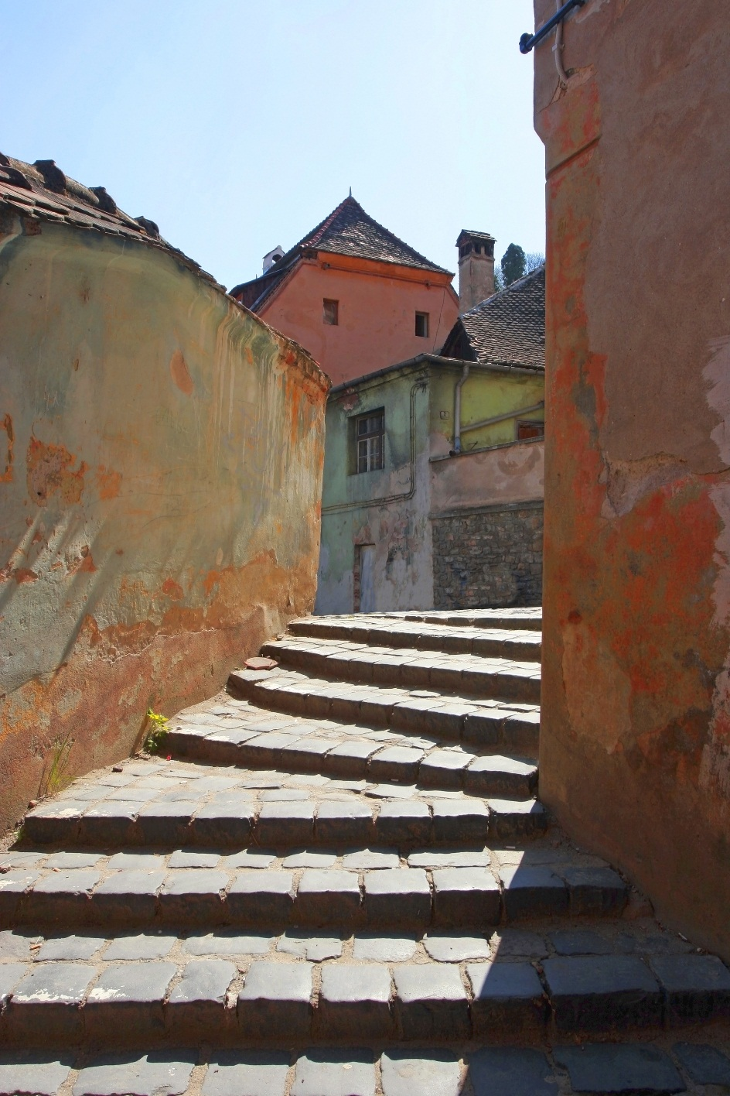

[Nome] | [Título do Curso] | [Data]

[Título do Artigo]

[Subtítulo do Artigo]

Comece Já

Quando clicar neste texto de marcador de posição, comece simplesmente a escrever para substituir tudo. Mas ainda não faça isso!

Este marcador de posição inclui dicas para o ajudar a formatar rapidamente o seu artigo e adicionar outros elementos, tais como um gráfico, um diagrama ou um índice. Pode ficar surpreendido com o fácil que é.

Sempre com um Aspeto Fantástico

* Precisa de um título? No separador Base, na galeria de Estilos, clique no estilo de título que pretende. Repare também noutros estilos nessa galeria, por exemplo, para uma citação ou lista numerada.
* Pode gostar tanto como nós da fotografia na página de rosto, mas se não for a ideal para o seu artigo, clique nela com o botão direito do rato e, em seguida, Alterar Imagem para adicionar a sua imagem.
* Adicionar um gráfico de qualidade profissional é fácil. Na verdade, quando adiciona um gráfico ou um diagrama SmartArt a partir do separador Inserir, este vai corresponder automaticamente ao aspeto do seu documento.

Dê-lhe Aquele Toque Final

Precisa de adicionar um índice ou uma bibliografia? Não se preocupe.

Adicionar um Índice

Adicionar um índice ao seu artigo não podia ser mais fácil.

Basta clicar no documento onde quer que o índice apareça. Em seguida, no separador Referências, clique em índice e depois numa das opções Automáticas.

Quando o fizer, o índice é inserido, sendo-lhe automaticamente adicionado o texto que formatou com os estilos Título 1, Título 2 e Título 3.

Adicionar uma Bibliografia

No separador Referências, no grupo Citações e Bibliografia, clique em Inserir Citação para a opção de adicionar fontes e, em seguida, coloque as citações no documento.

Quando tiver adicionado todas as citações necessárias para o artigo, no separador Referências, clique em Bibliografia para introduzir uma bibliografia formatada nos estilos à escolha.

E terminou. Bom trabalho!